

**Haustfagnaður**

**Hrafnista Reykjavík**

**Fimmtudaginn 17. september** **2015**



**Dagskrá á Skálafelli**

* Borðhald hefst kl.18
* Veislustjórarnir sjá um skemmtiatriði kvöldsins

**Davíð Ólafsson og Stefán H. Stefánsson**

* Helgi Már Hannesson spilar á píanó
* Ball með Guðmundi Hauki Jónssyni
* Dagskrá kvöldsins verður sýnd í sjónvarpinu á Hrafnisturásinni
* Barinn verður opinn og vín/bjór selt á góðu verði





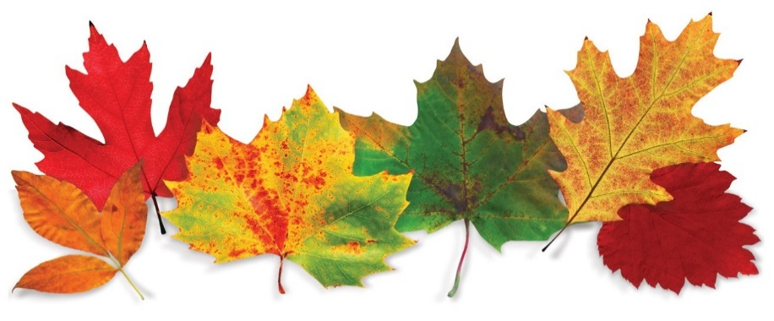

**Skráning og miðakaup**

Ókeypis er fyrir heimilismenn, hver heimilismaður getur boðið einum gesti með sér.

**Verð fyrir gest kr.4000,-**

**Verð fyrir dagþjálfun kr.3000,-**

**Verð fyrir Dasklúbbinn kr.3000,-** DASklúbbur getur ekki boðið gestum með sér.

Skráning og miðakaup verða á upplýsingarborði í aðalanddyri kl. 10-16 til þriðjudagsins 15. september.

**Dagskrá á hjúkrunardeildum**

Borðhald hefst kl. 17:30. Guðmundur Haukur fer á allar hjúkrunardeildar og spilar á gítar. Skemmtun á Skálafelli er sýnd á Hrafnisturásinni í setustofum frá kl.18.

Þeir gestir sem vilja borða með heimilisfólki á deildum skrá sig hjá deildarstjóra tilheyrandi deildar.

**images 4.jpg**